Handleiding eindproject
Mohamed Koubaa 6A&D

Inhoudstafel:
- Inleiding
- Doel van de applicatie
- Benodigdheden
- De applicatie opstarten
- Registreren en inloggen
- Overzichtspagina
- Documentenkluis gebruiken
- Mappen beheren
- Bestanden beheren
- Zoeken
- Activiteiten bekijken
- Twee-Stappen verificatie
- Beheerderfuncties
- Foutmeldingen
- Besluit

Inleiding
De Beveiligde Documentenkluis is een webapplicatie waarmee gebruikers veilig documenten kunnen opslaan, rangschikken en raadplegen.
Alle bestanden worden versleuteld opgeslagen zodat de inhoud beschermd blijft.
De applicatie bevat ook zoeffunctionaliteit, activiteitenregistratie, versiebeheer en beheerderfuncties.

Doel van de applicatie
Het doel van deze applicatie is:
- Documenten veilig opslaan
- Documenten ordenen in mappen
- Bestanden uploaden en downloaden
- Activiteiten van gebruikers bijhouden
- Extra beveiliging aanbieden van Twee-Stappen verificatie
- Een beheerder de mogelijkheid geven om gebruikers en activiteiten te beheren

Benodigdheden
Om deze applicatie te gebruiken of te testen zijn de volgende zaken nodig:
- Een computer of laptop
- Een internetbrowser
- Docker Desktop
- Een werkende internetverbinding
- Een account
De applicatie draait nu nog lokaal, daarom moeten de containers ook correct draaien.

De applicatie opstarten

Stap 1: Open het project
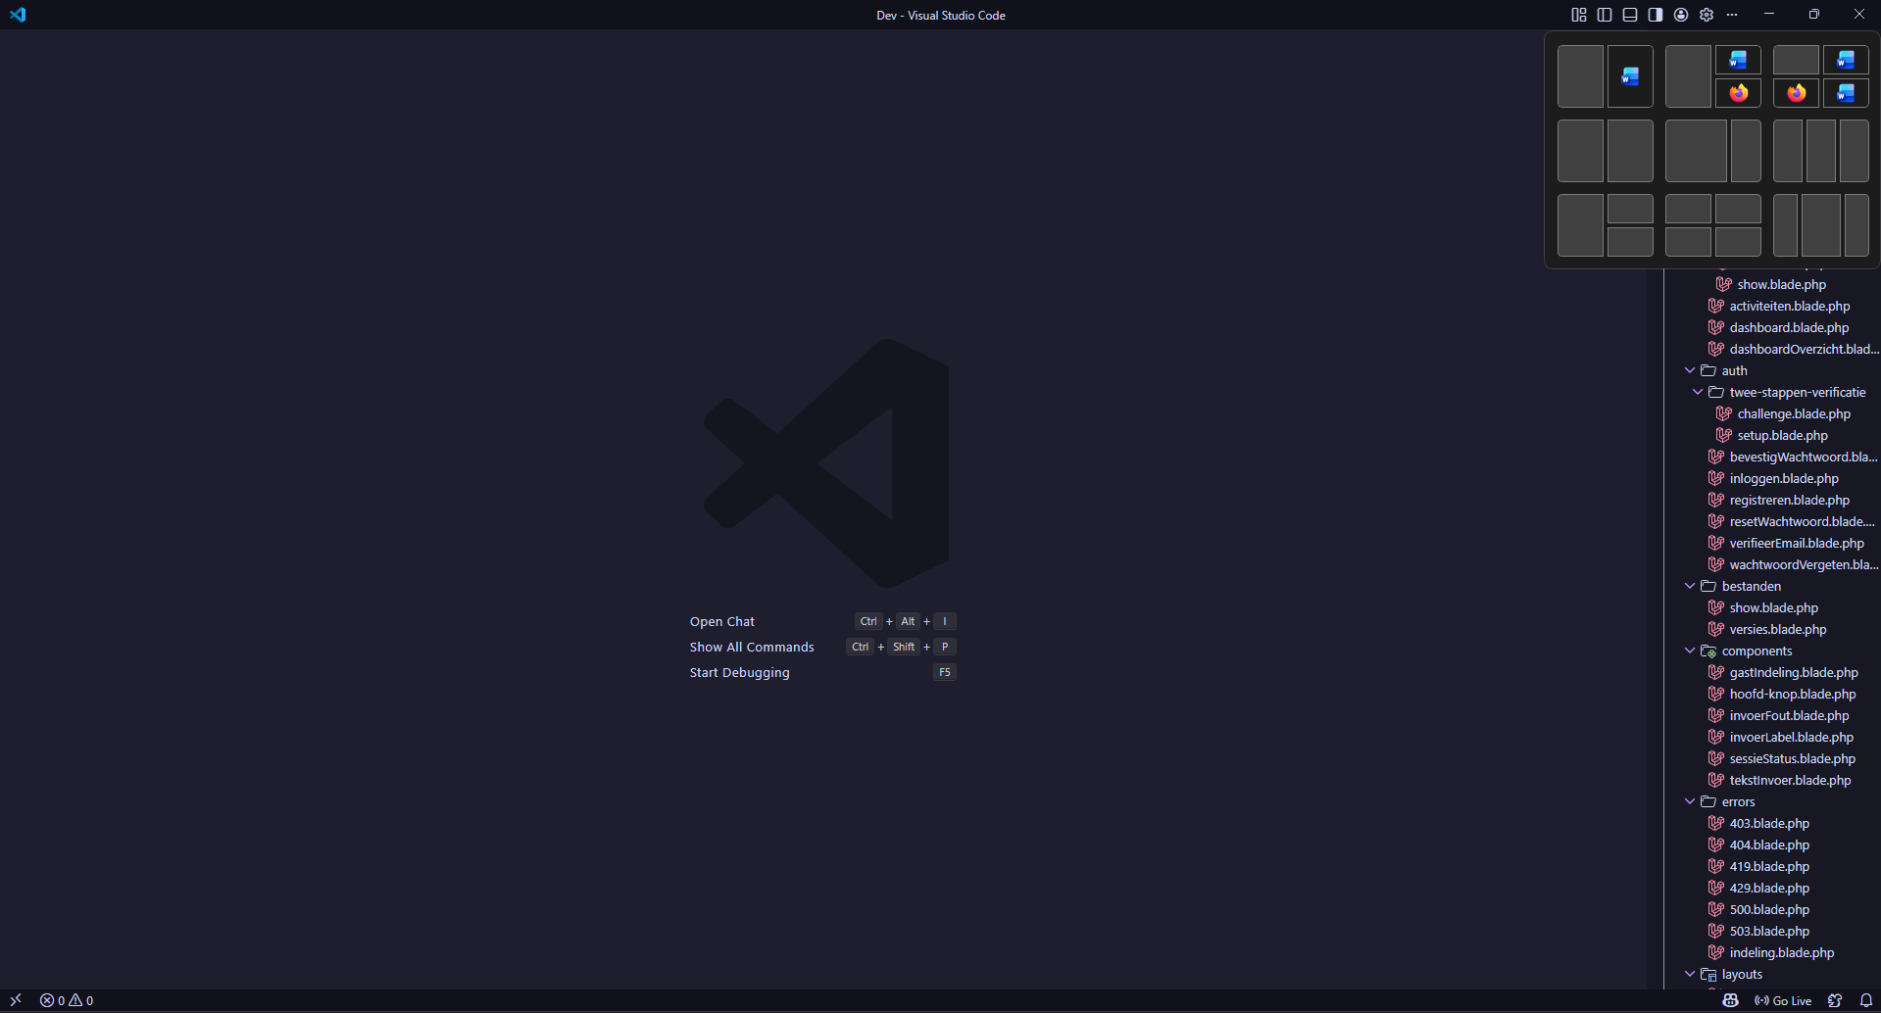
Open het project in Visual Studio Code.

Stap 2: Start Docker
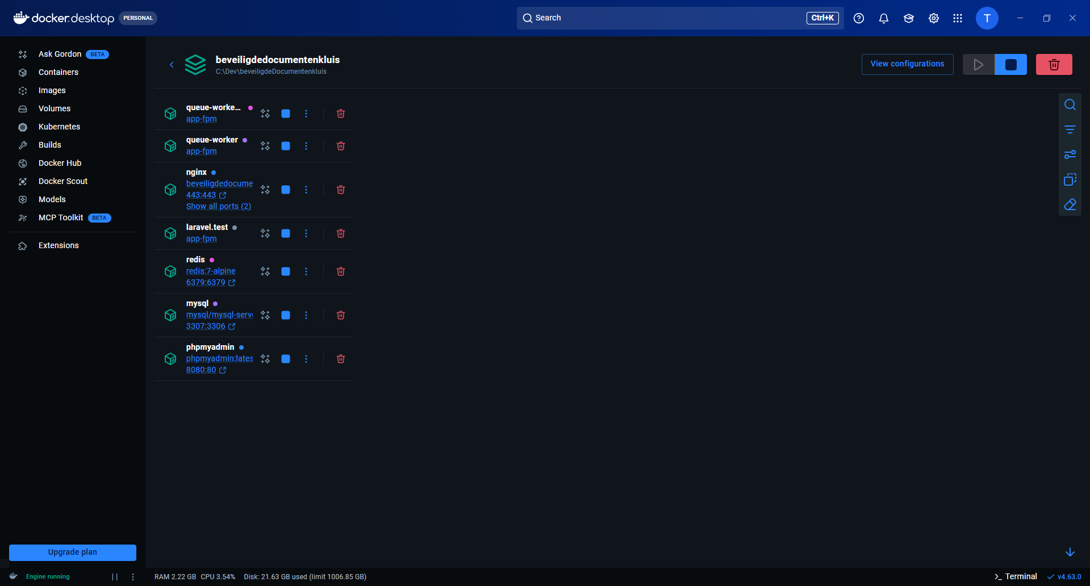
Zorg ervoor dat Docker Desktop actief is.

Stap 3: Start de applicatie
Open in Visual Studio Code een terminal in de project map en start de containers.
De containers start je met:

Stap 4: Open de applicatie
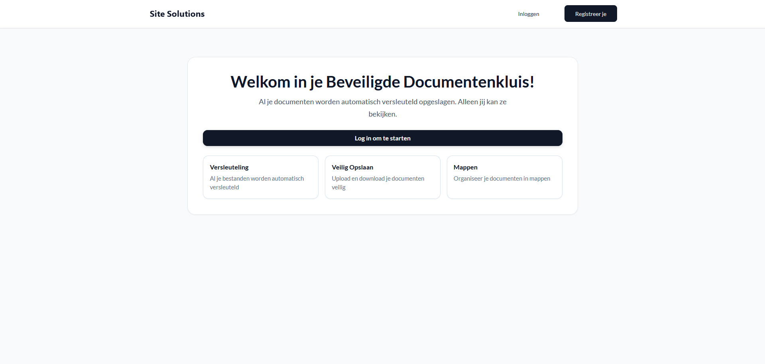
Open daarna de applicatie in de browser via: https://localhost

Registreren en inloggen

Registreren
Een nieuwe gebruiker kan een account aanmaken via de knop Registreer je.

Stappenplan:
- Open de startpagina.
- Klik op Registreer je.
- Vul naam, e-mailadres en wachtwoord in.
- Bevestig het wachtwoord.
- Klik op Registreren.

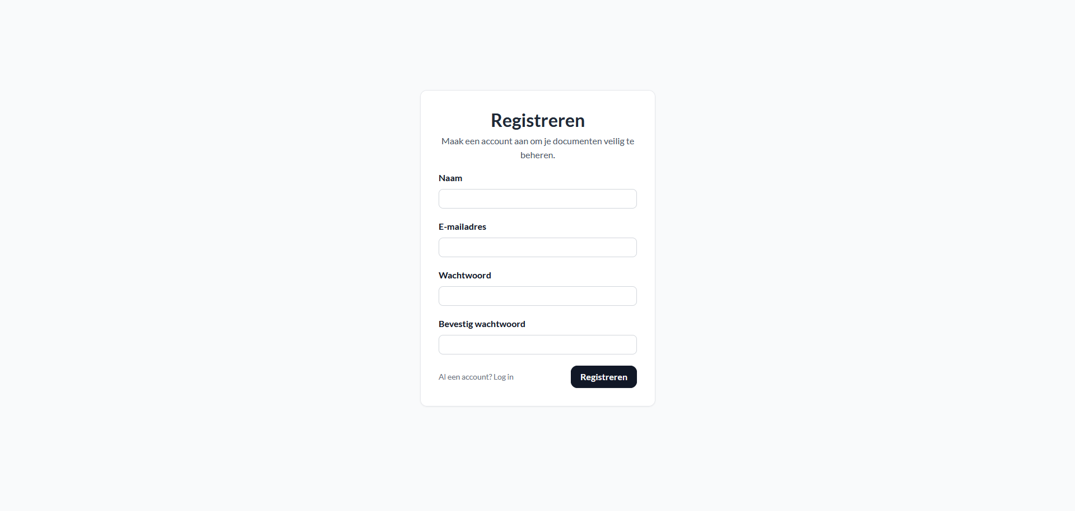

5.2 Inloggen

Stappenplan:
- Klik op Inloggen.
- Vul e-mailadres en wachtwoord in.
- Vink eventueel Onthoud mij aan.
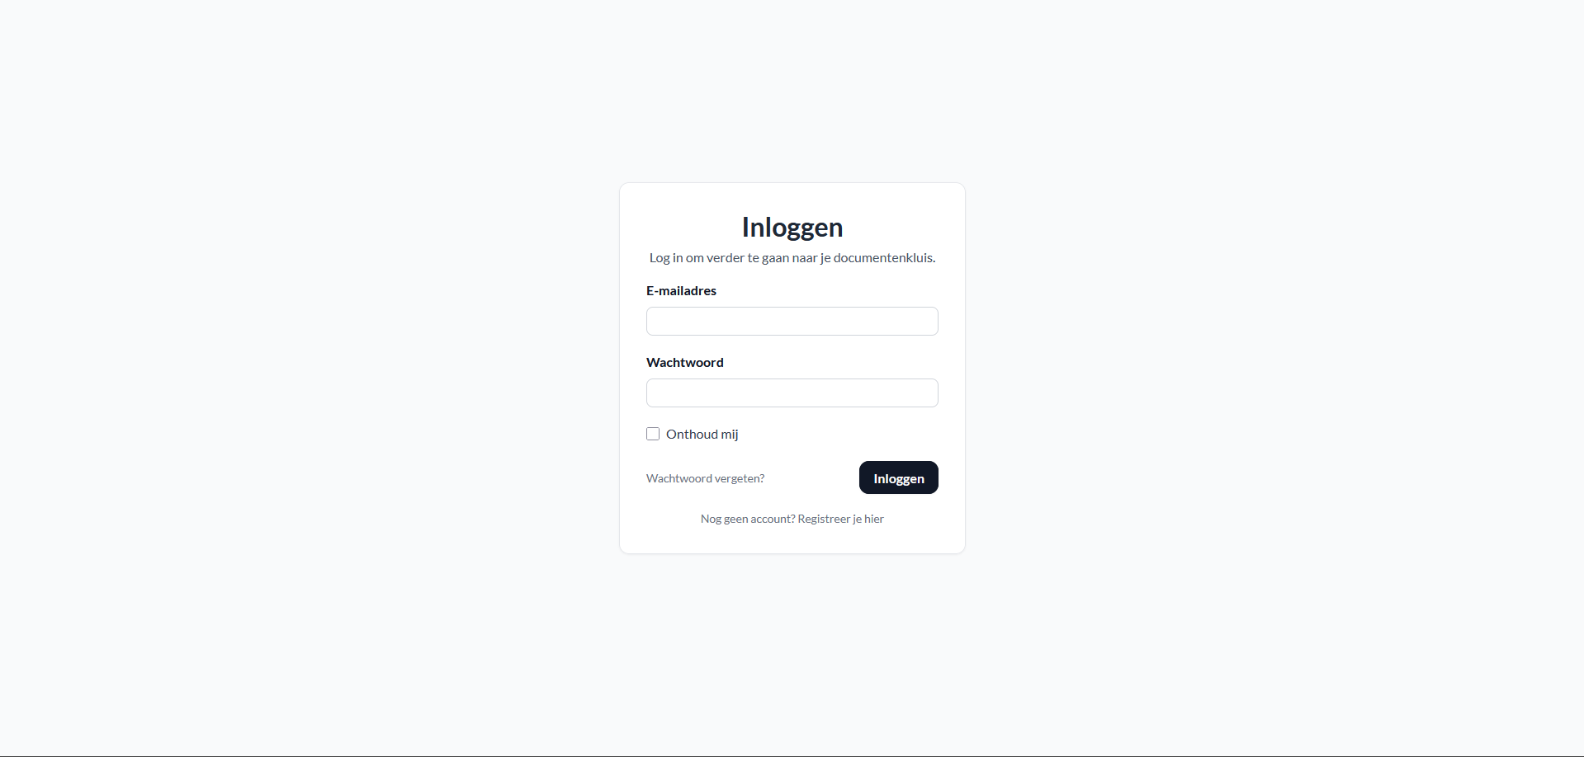
- Klik op Inloggen.

Wachtwoord vergeten
Als de gebruiker het wachtwoord vergeten is, kan een herstelmail aangevraagd worden.

Stappenplan:
- Open de pagina Wachtwoord vergeten.
- Vul het e-mailadres in.
- Klik op de knop om de herstelmail te verzenden.
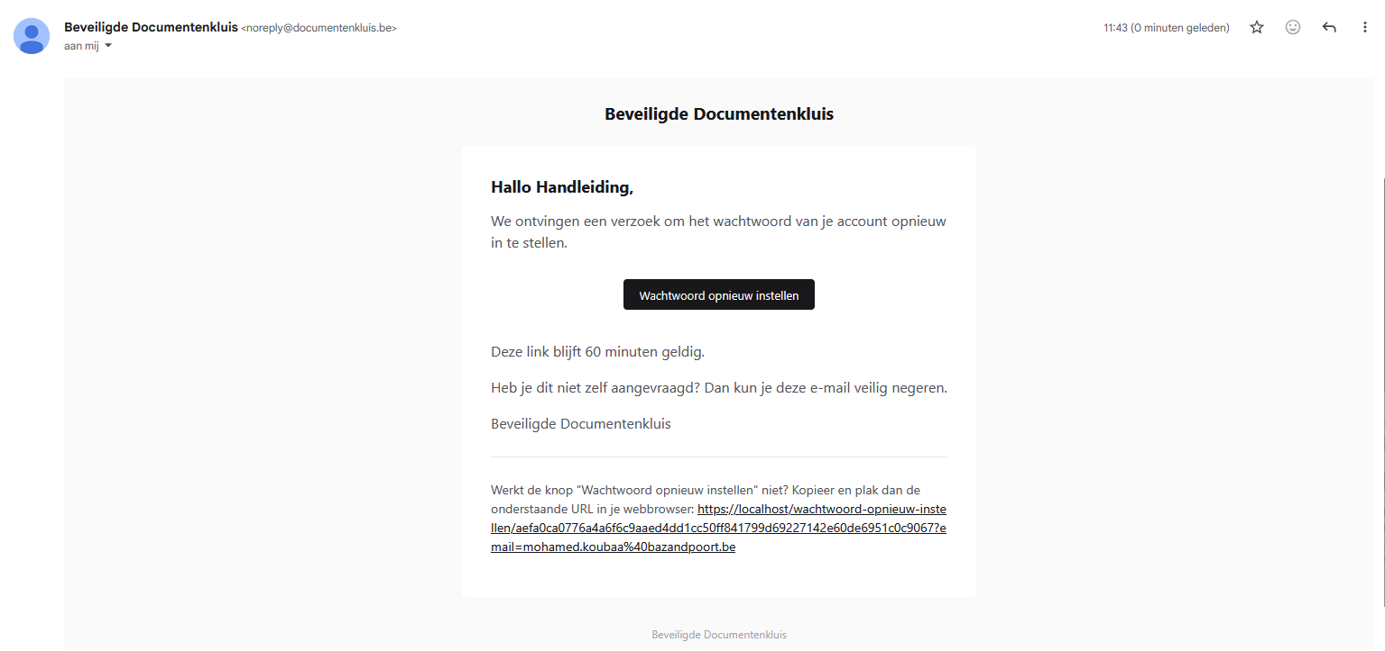
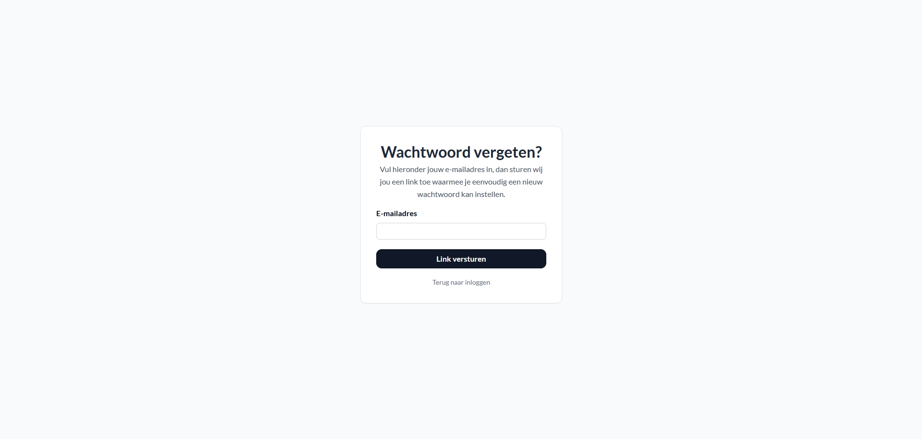
- Open de ontvangen mail en volg de link.

6. Overzichtspagina
Na het inloggen komt de gebruiker op de pagina Overzicht terecht.
Deze pagina geeft een korte samenvatting van de toepassing en een snelle knop naar de documentenkluis.

Wat zie je op de pagina?
- Een titel
- Een korte uitleg
- Een knop naar de documentenkluis
- Een navigatiebalk met de knoppen:
  - Documentenkluis
  - Zoeken
  - Activiteiten
  - Accountdropdownmenu met de elementen:
    - Profiel
    - Twee-Stappen verificatie
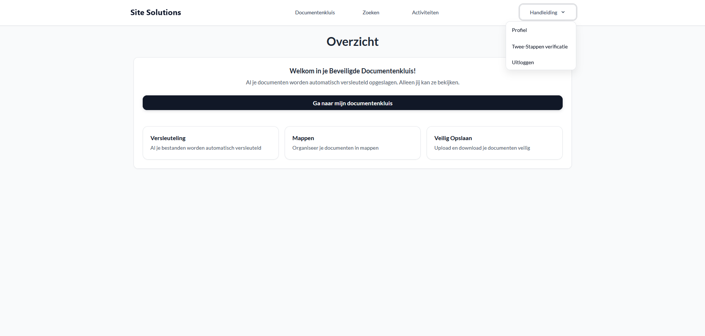
    - Uitloggen

7. Documentenkluis gebruiken
De pagina Documentenkluis is de centrale plaats waar alle mappen en bestanden beheerd worden.
Op deze pagina kan de gebruiker:
- Een map aanmaken
- Een bestand uploaden
- Een leeg bestand aanmaken
- Mappen openen
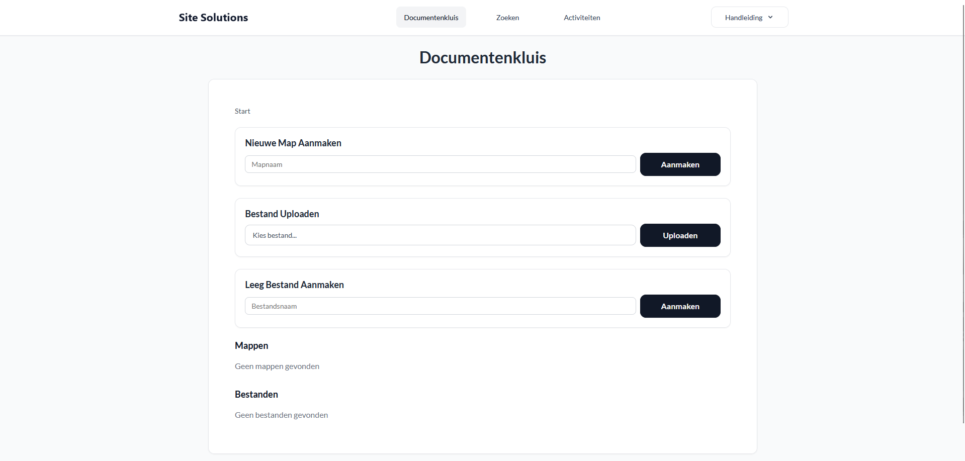
- Bestanden bekijken

8. Mappen beheren

8.1 Een map aanmaken

Stappenplan:
- Open de documentenkluis.
- Vul een mapnaam in bij Nieuwe map aanmaken.
- Klik op Aanmaken.

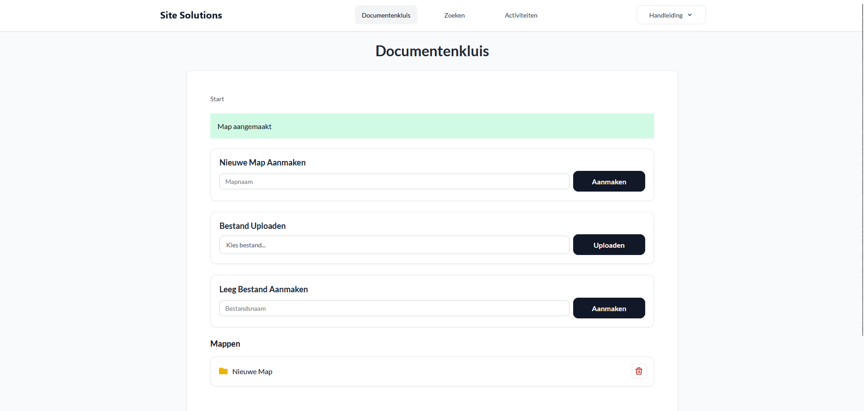
8.2 Een map openen
Klik op een bestaande map om de inhoud ervan te openen.
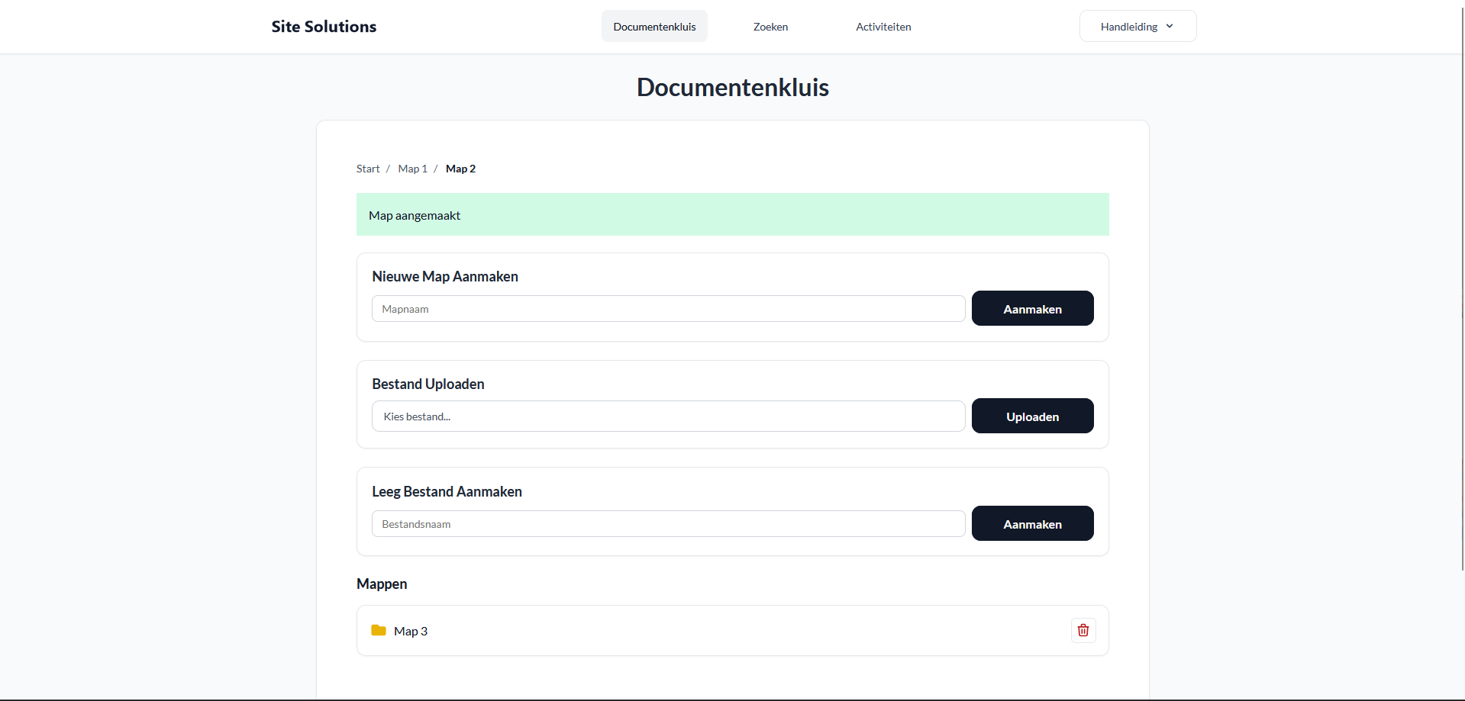
De breadcrumbsnavigatie bovenaan toont waar je je bevindt.

9. Bestanden beheren

9.1 Een bestand uploaden

Stappenplan:
- Open de documentenkluis of een map.
- Kies een bestand via Bestand uploaden.
- Klik op Uploaden.
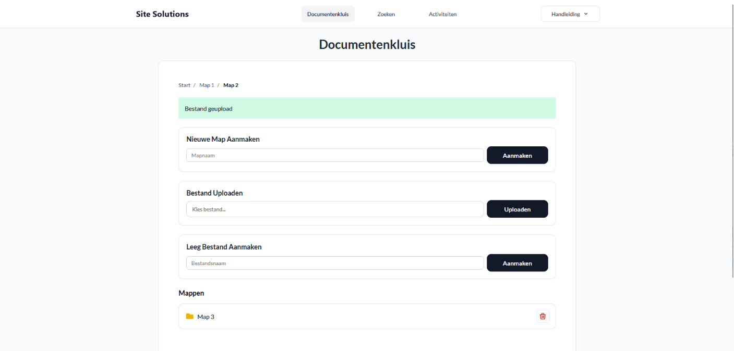

9.2 Een leeg bestand aanmaken

Stappenplan:
- Vul een bestandsnaam in.
- Klik op Aanmaken.
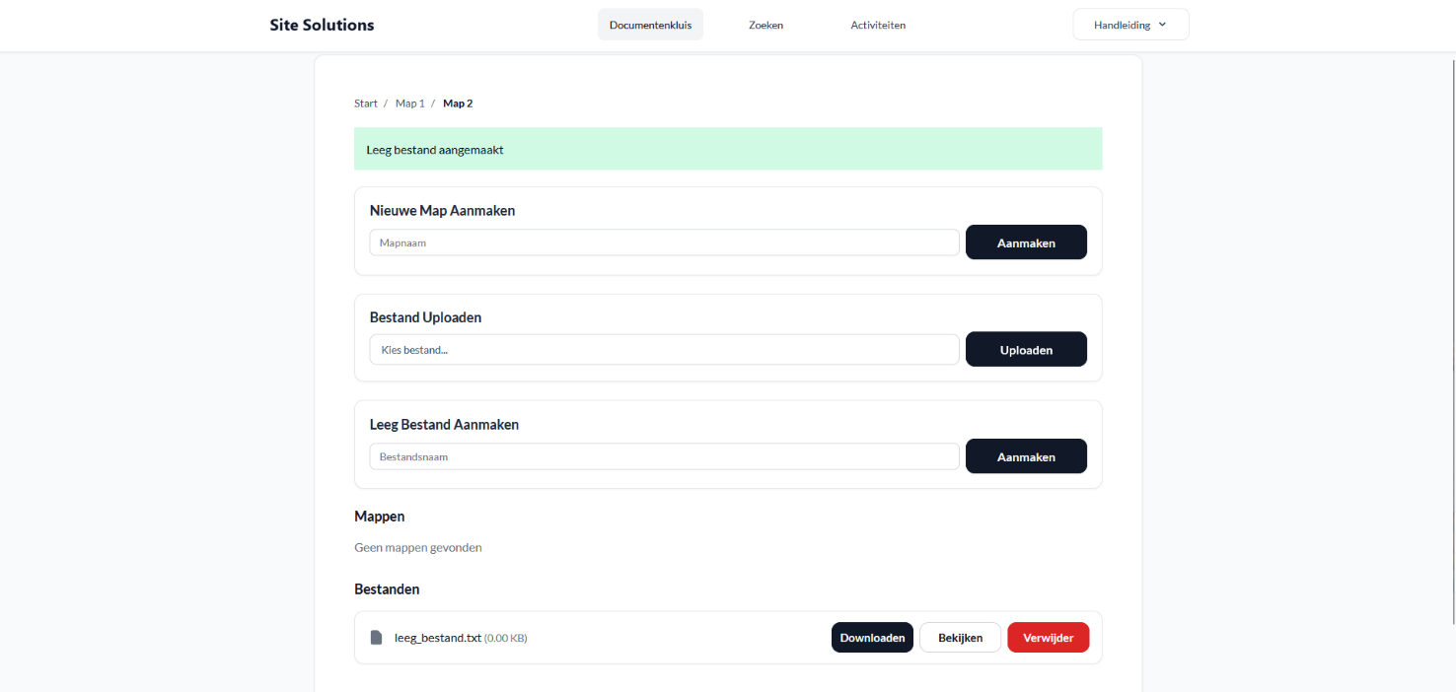

9.3 Een bestand bekijken
Door op Bekijken te klikken opent de detailpagina van het bestand.
Hier ziet de gebruiker onder andere:
- Naam
- Bestandstype
- Grootte
- Aanmaakdatum
- Versie-informatie
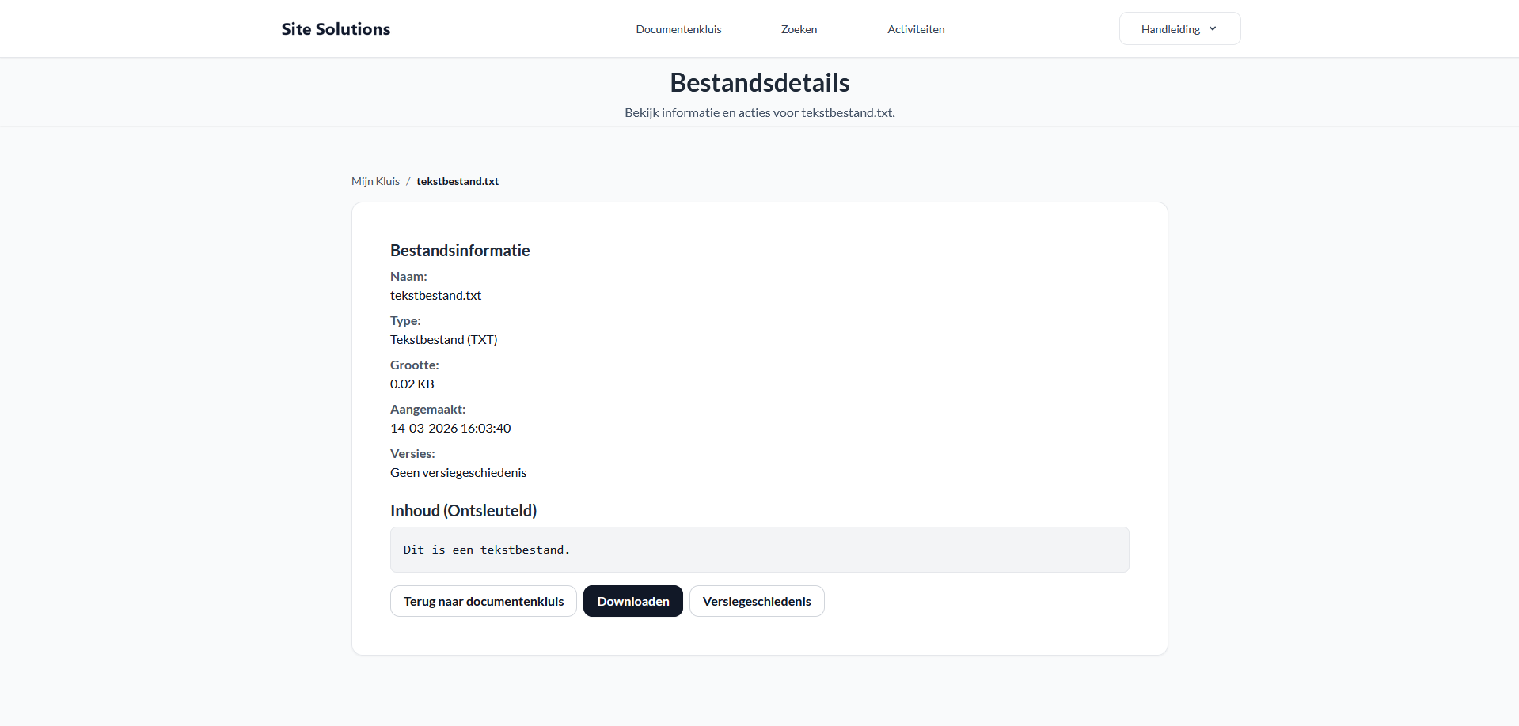
Bij tekstbestanden kan de inhoud weergeven worden:

Bij niet-tekstbestanden wordt geen inhoud getoond:
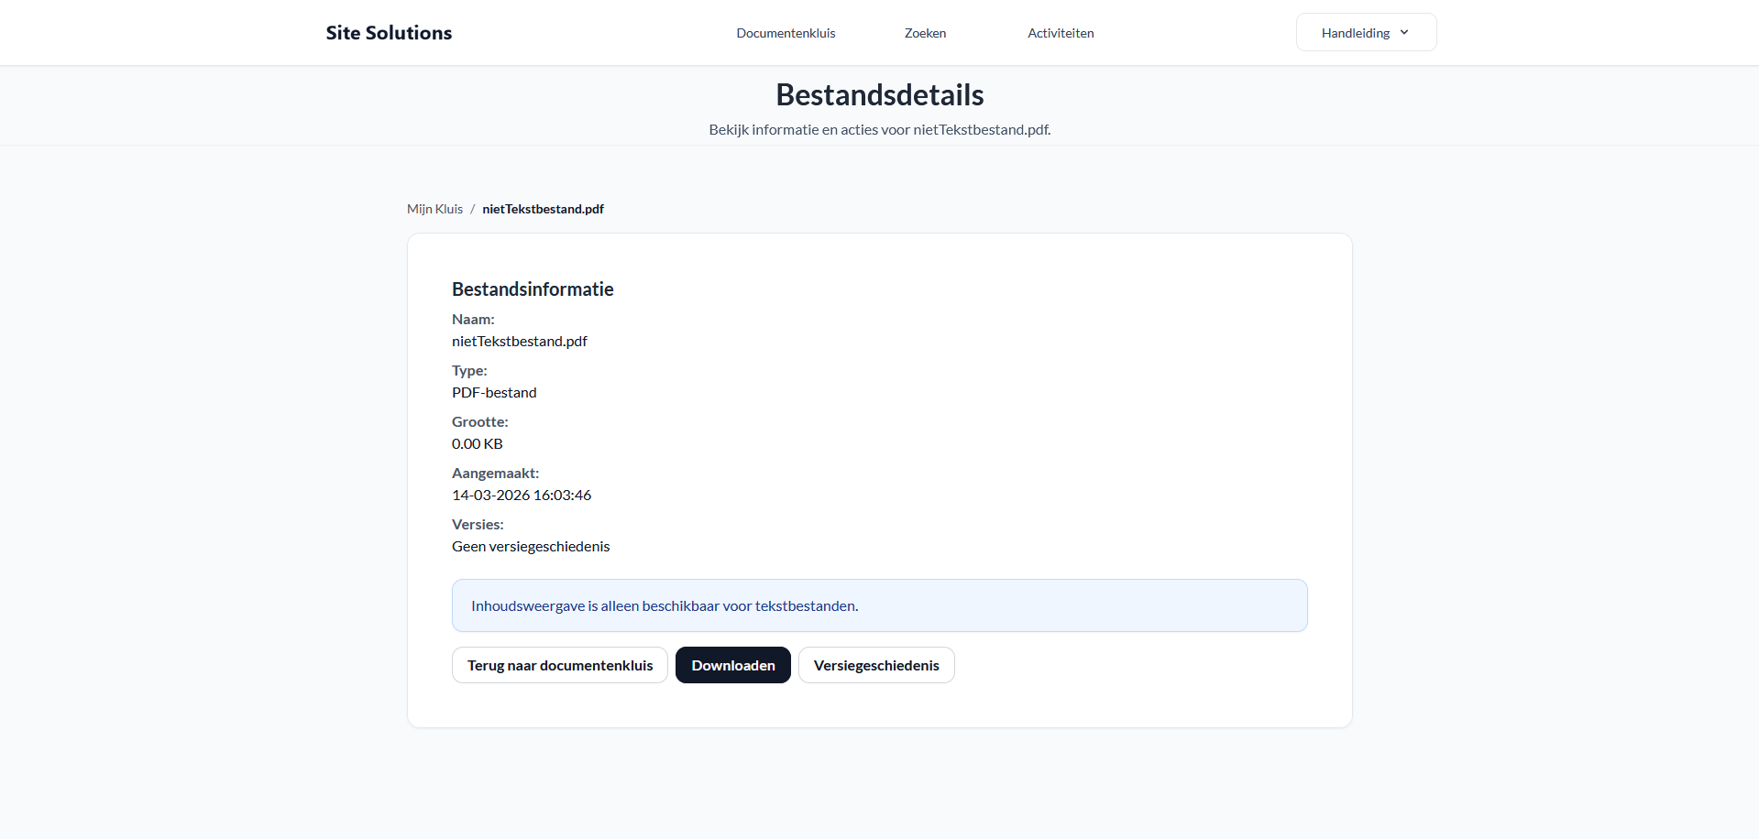

9.4 Een bestand downloaden

Stappenplan:
- Ga naar de juiste locatie van je bestand.
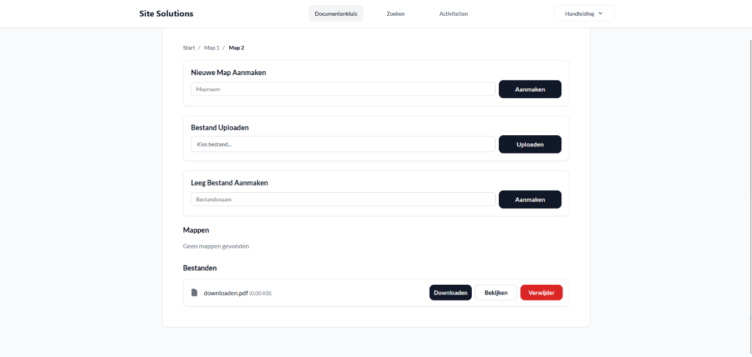
- Klik op Downloaden.

9.5 Versiegeschiedenis bekijken
De applicatie ondersteunt versiebeheer van bestanden.

Stappenplan:
- Open een bekijken.
- Klik op Versiegeschiedenis.
- Bekijk de beschikbare versies.
- Download indien nodig nog een oudere versie.
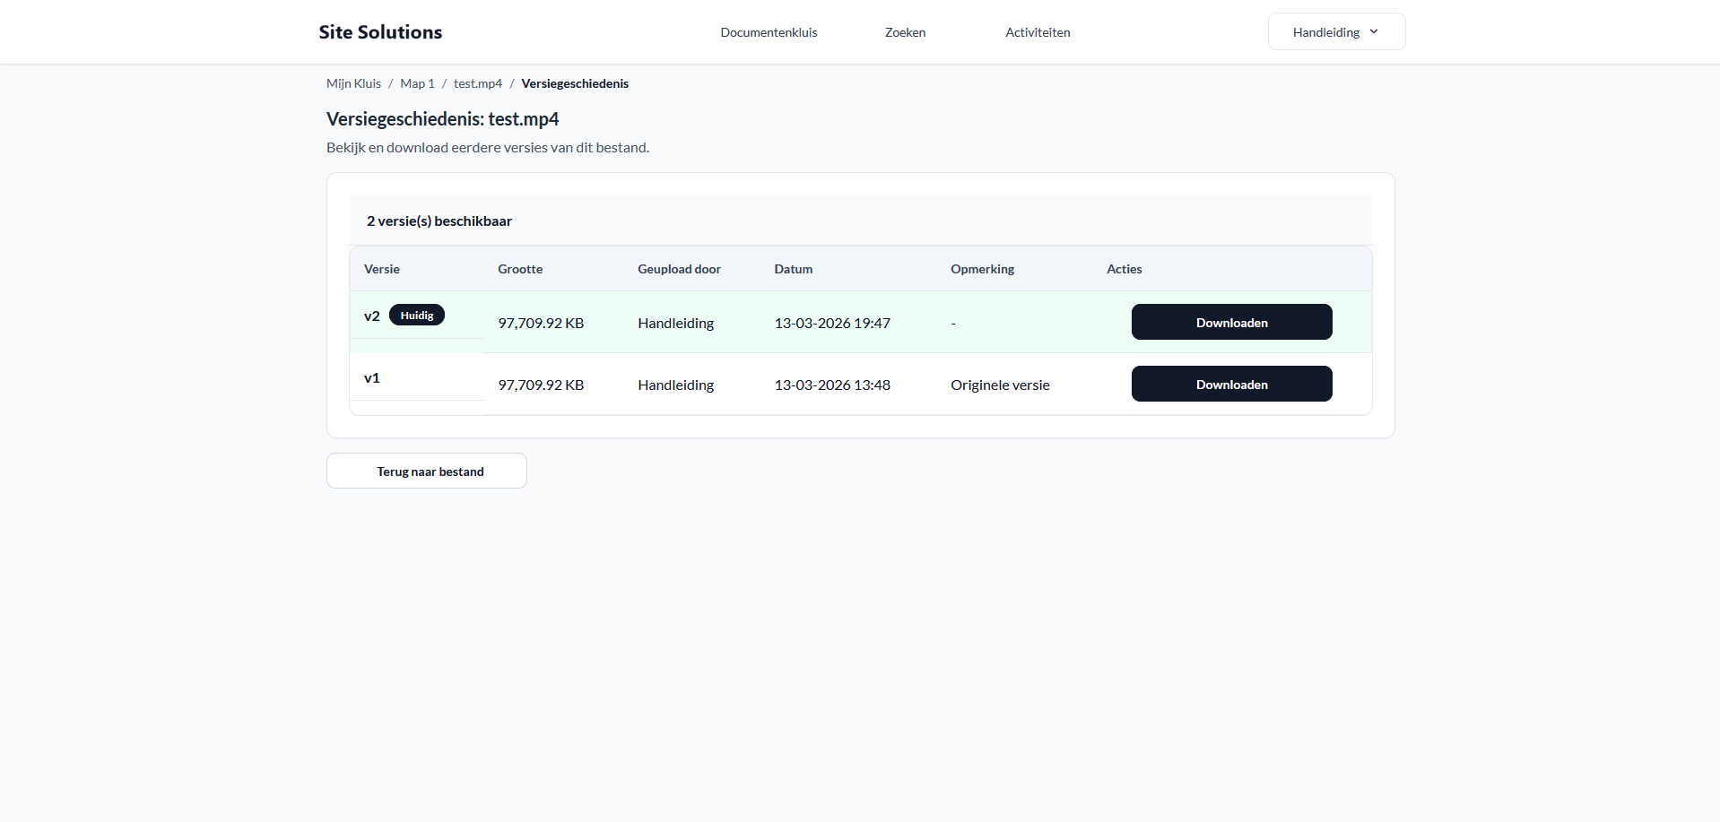

9.6 Een bestand verwijderen

Stappenplan:
- Zoek het bestand in de documentenkluis.
- Klik op Verwijder.
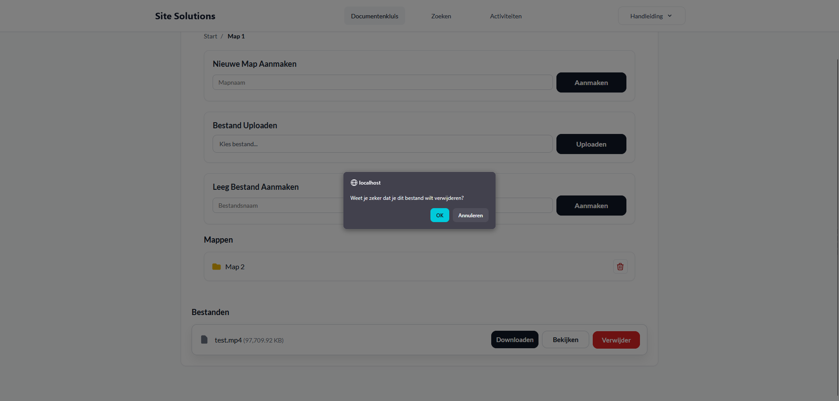
- Bevestig de actie indien nodig.

10. Zoeken
De pagina Zoeken laat toe om bestanden terug te vinden op basis van naam of inhoud.

Zoekmogelijkheden:
- Zoeken op bestandsnaam
- Zoeken in de inhoud van tekstbestanden

Stappenplan:
- Open de pagina Zoeken.
- Vul een zoekterm in.
- Kies waarin je wilt zoeken.
- Klik op Zoeken.
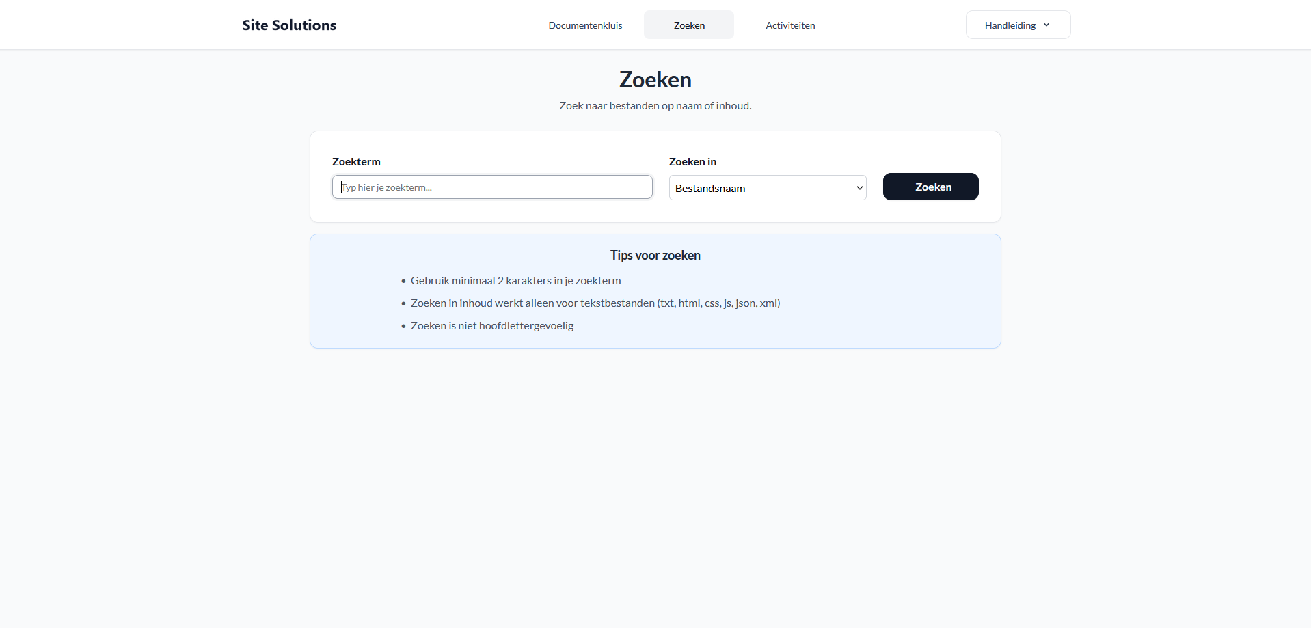

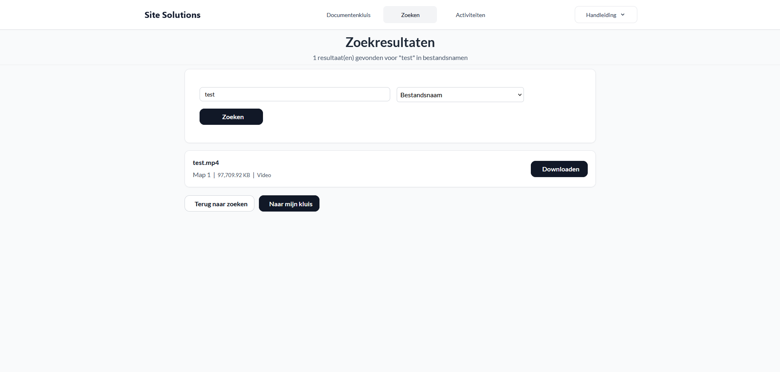

11. Activiteiten bekijken
De pagina Activiteiten toont een overzicht van de acties van de gebruiker in het systeem.
Voorbeelden van activiteiten:
- Ingelogd
- Uitgelogd
- Gezocht
- Bestand geüpload
- Map aangemaakt

Stappenplan:
- Open de pagina Activiteiten.
- Gebruik indien nodig de filters.
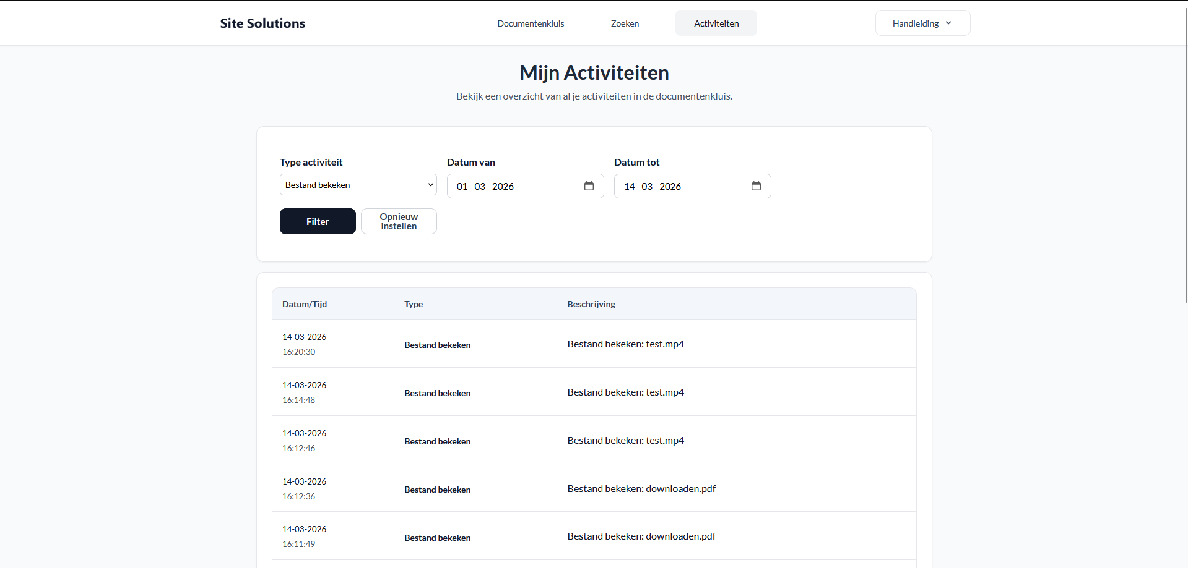
- Bekijk de activiteitentabel.

12. Twee-Stappen verificatie
De applicatie ondersteunt beveiliging via Twee-Stappen verificatie.

12.1 Inschakelen

Stappenplan:
- Klik op het dropdownmenu rechtsboven.
- Klik op Twee-Stappen verificatie.
- Scan de QR-code met een authenticator-app of voer de code handmatig in de app.
- Vul de code die je van de authenticator-app krijgt in het veld onder Verificatiecode.
- Klik op Activeer Twee-Stappen verificatie.

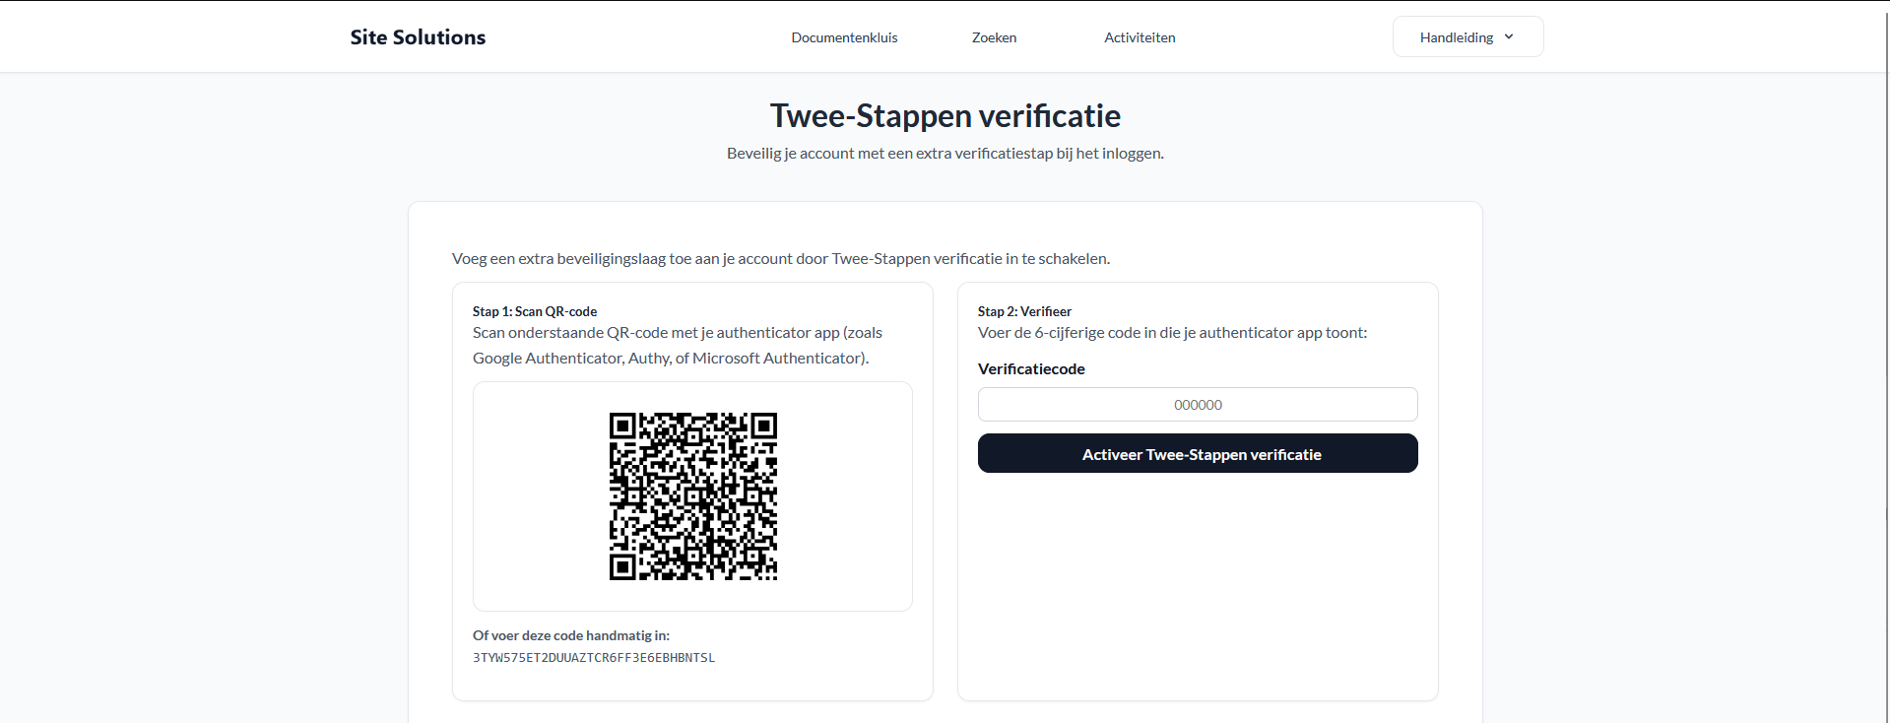
- Bewaar de herstelcodes op een veilige plaats, je kan later ook nieuwe herstelcodes genereren voor je eigen veiligheid.

12.2 Hestelcodes gebruiken
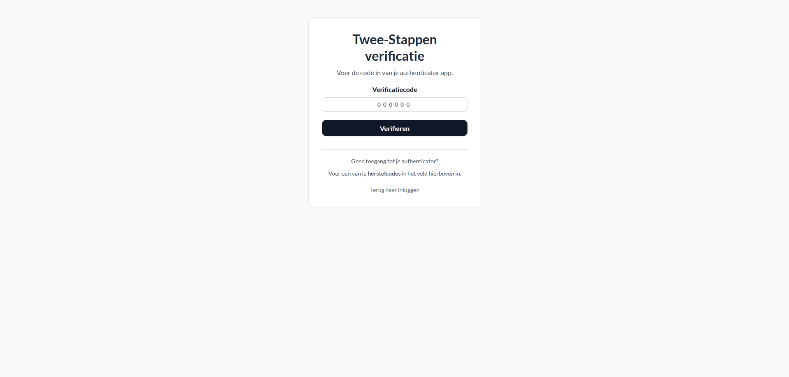
Als de gebruiker geen toegang heeft tot de autenticator app, kan een herstelcode gebruikt worden.

12.3 Uitschakelen
De gebruiker kan Twee-Stappen verificatie ook opnieuw uitschakelen.

Stappenplan:
- Bevestig door je wachtwoord in te geven.
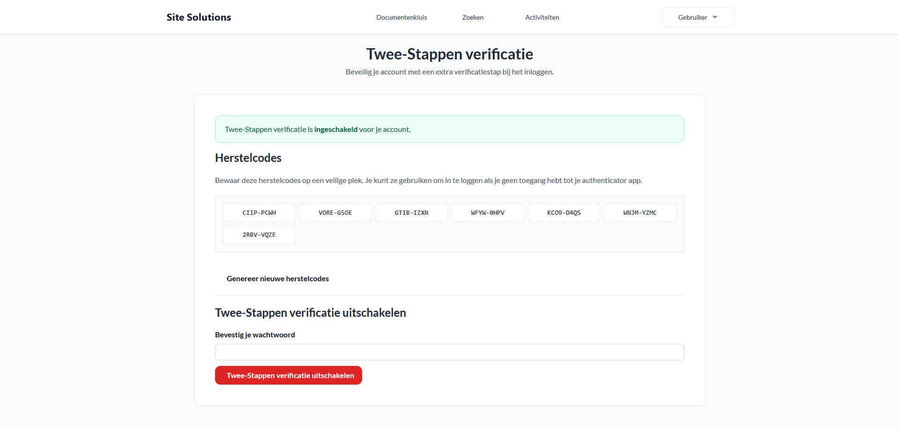
- Klik dan op Twee-Stappen verificatie uitschakelen.

13. Beheerderfuncties
De beheerder extra rechten in de applicatie.

13.1 Beheerdersdashboard
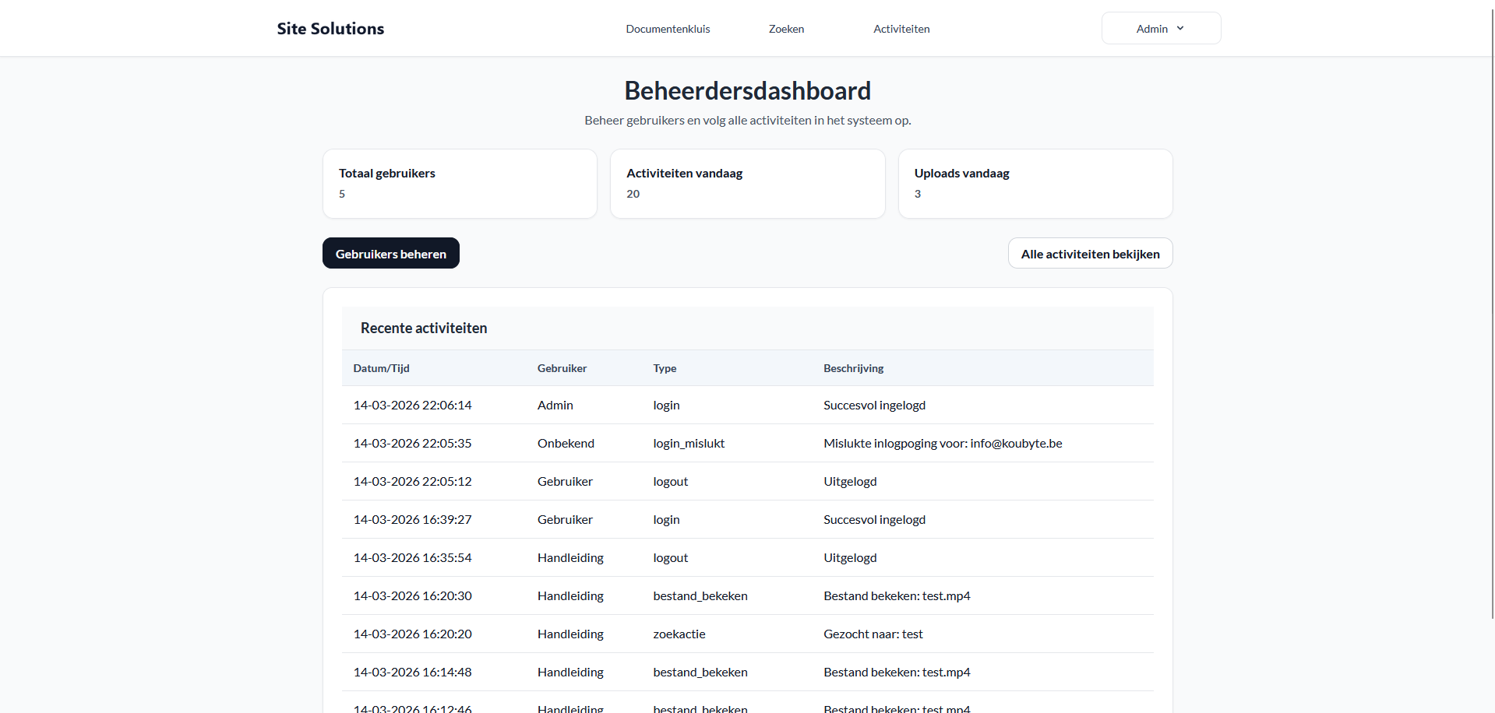
De beheerder kan via het dashboard algemene informatie raadplegen.

13.2 Gebruikersbeheer
De beheerder kan:
- Gebruikers bekijken
- Gebruikers aanmaken
- Gebruikers bewerken
- Gebruikers verwijderen

Stappenplan gebruiker aanmaken:
- Open Gebruikersbeheer.
- Klik op Nieuwe gebruiker.
- Vul de gegevens in.
- Klik op Gebruiker aanmaken.

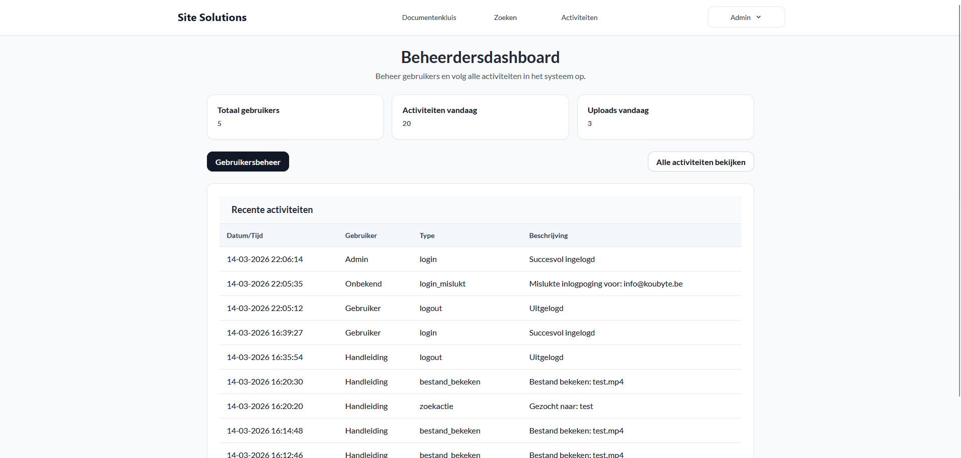
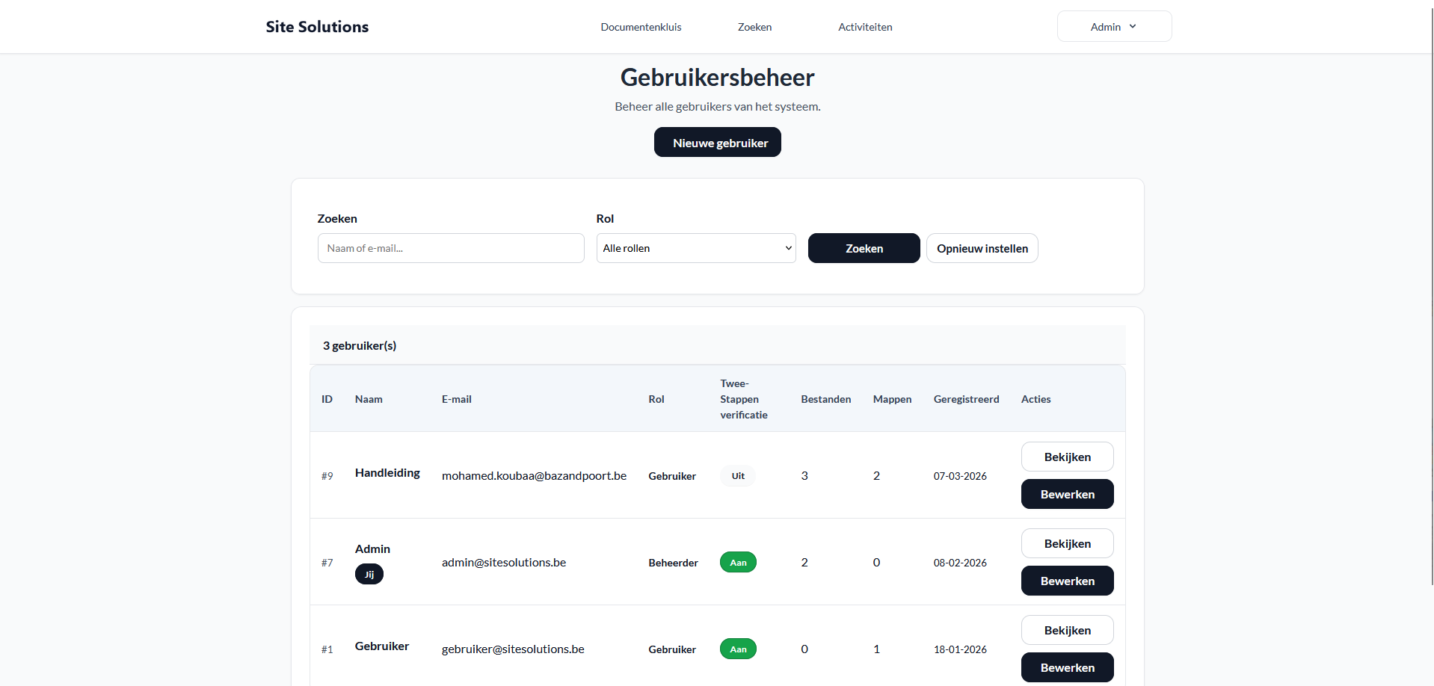

13.3 Activiteiten van alle gebruikers
De beheerder kan een volledige log van alle gebruikersactiviteiten bekijken.

Stappenplan:
- Open Alle activiteiten bekijken.
- Gebruik filters zoals gebruiker, type of datum.
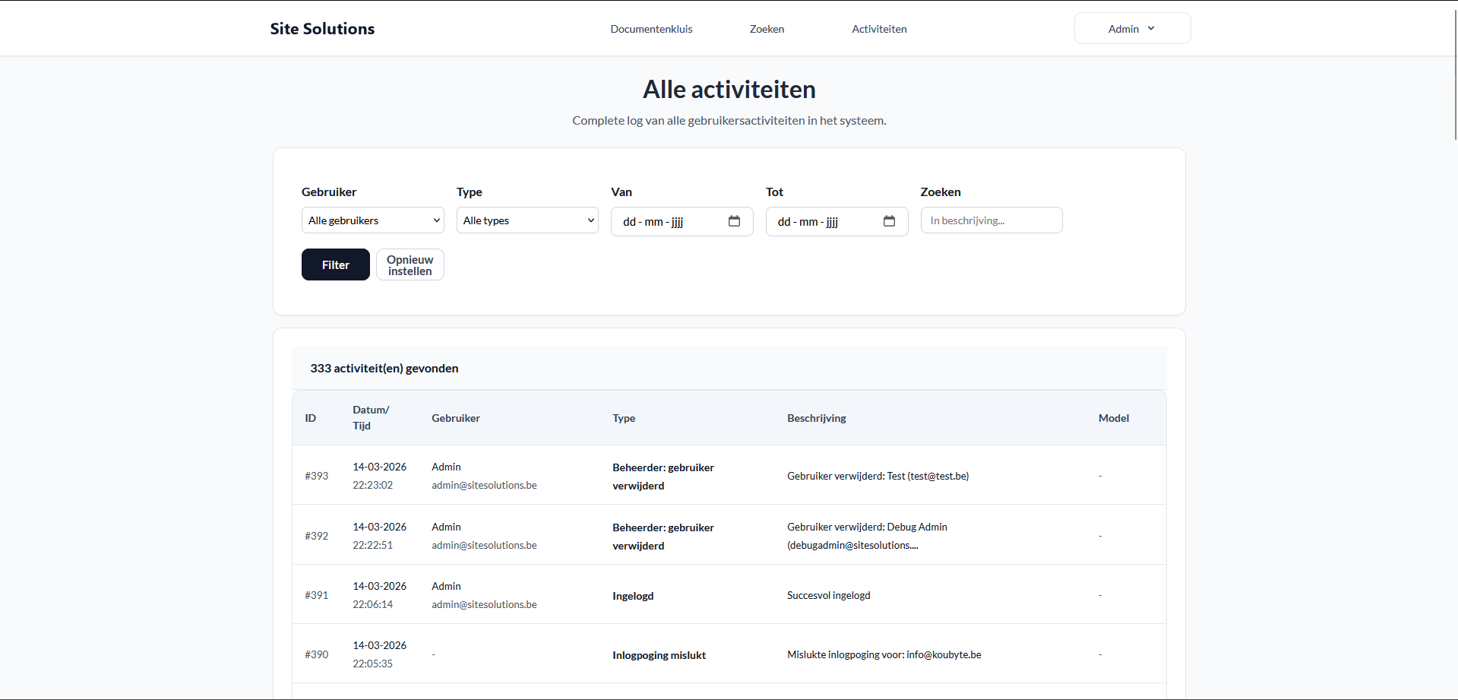
- Bekijk de resultaten in de tabel.

14. Foutmeldingen
De applicatie bevat aangepaste foutpagina's voor veelvoorkomende situaties.
Deze foutpagina's zijn opgemaakt in dezelfde stijl als de rest van de website, zodat de gebruiker altijd een duidelijke melding krijgt.

14.1 Overzicht van de foutcodes
- 403 - Geen toegang
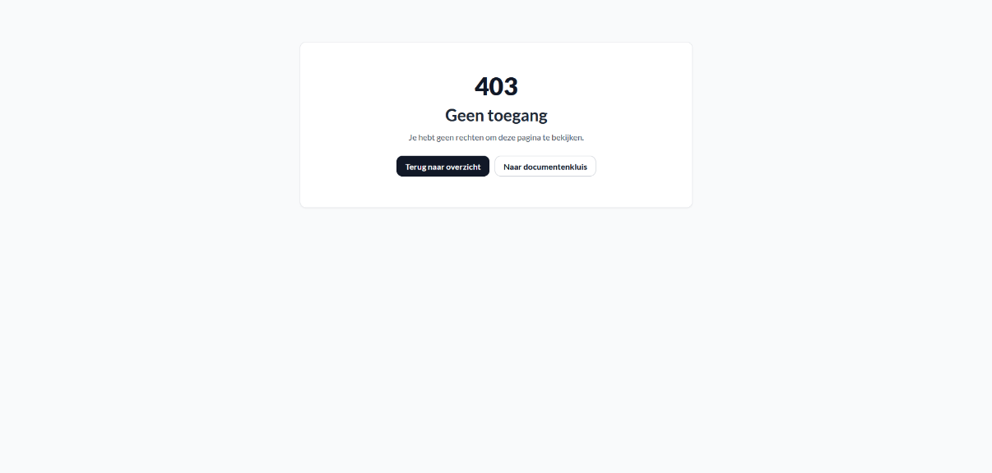
Deze melding verschijnt wanneer een gebruiker geen rechten heeft om een bepaalde pagina te bekijken.

- 404 - Pagina niet gevonden
Deze melding verschijnt wanneer een pagina niet bestaat of wanneer de URL fout is ingegeven.

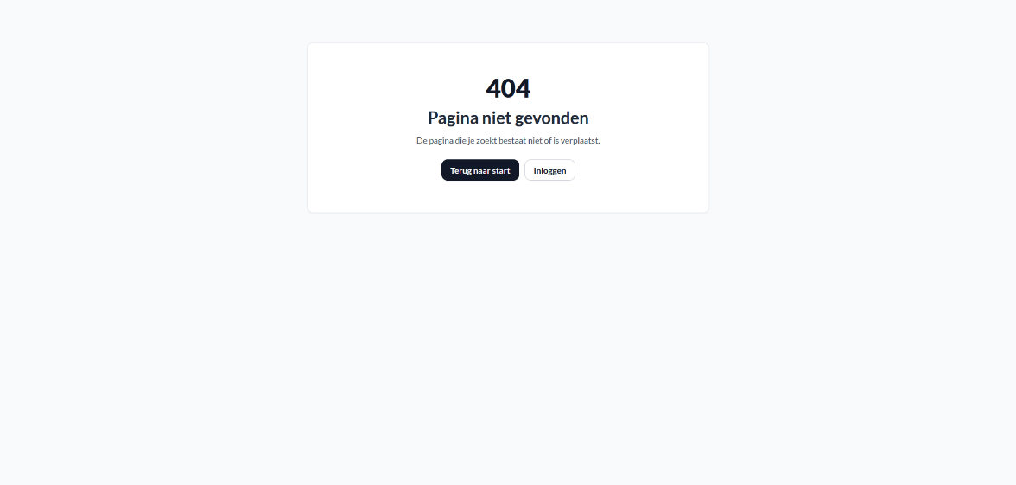

- 419 - Pagina verlopen
Deze melding verschijnt wanneer een formulier of sessie verlopen is.
De gebruiker moet de pagina dan opnieuw laden en de actie opnieuw proberen. 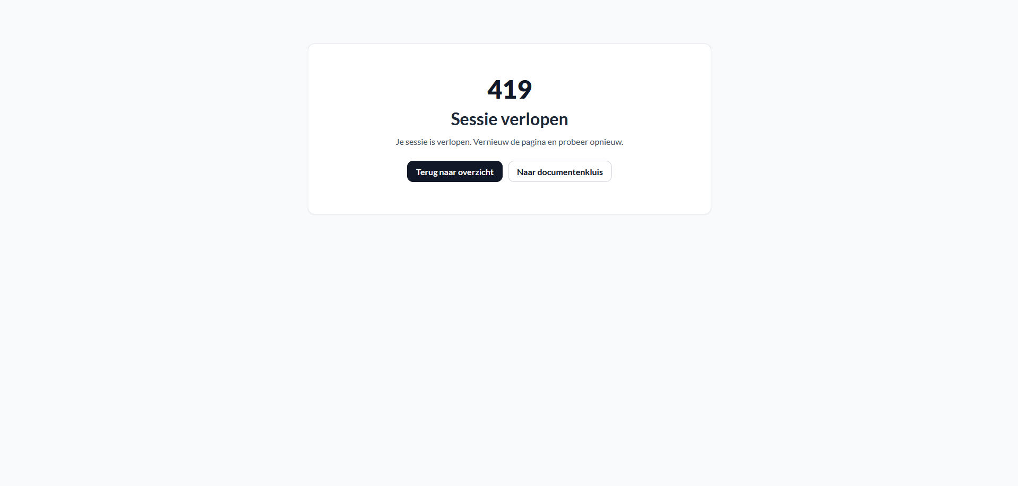
- 429 - Te veel verzoeken
Deze melding verschijnt wanneer een gebruiker te veel aanvragen in korte tijd uitvoert, bijvoorbeeld bij herhaald inloggen of te vaak een formulier versturen.
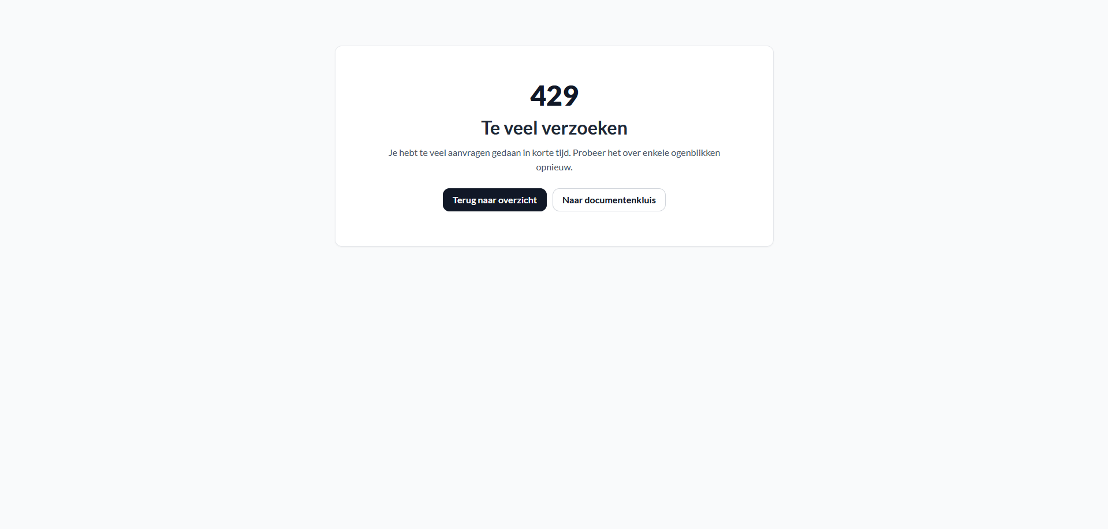

- 500 - Interne serverfout
Deze melding verschijnt wanneer er iets fout loopt op de server tijdens het verwerken van een actie.
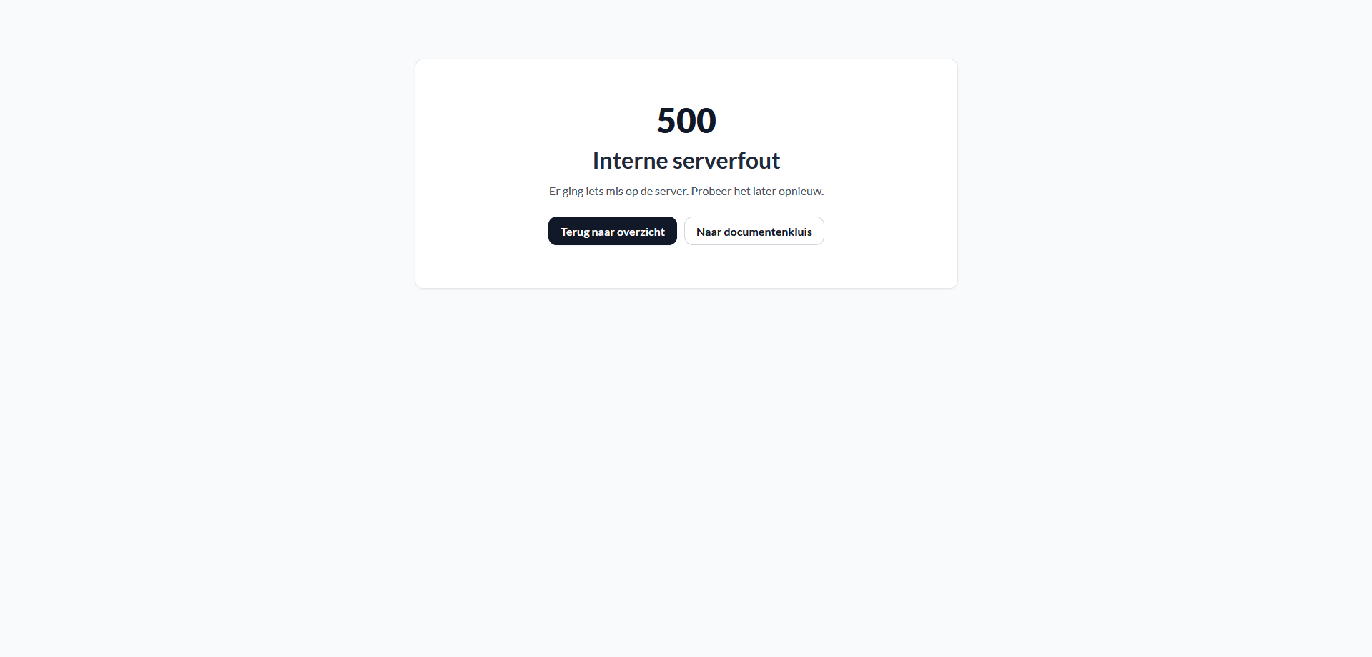
- 503 - Dienst tijdelijk niet beschikbaar
Deze melding verschijnt wanneer de applicatie tijdelijk niet beschikbaar is, bijvoorbeeld tijdens onderhoud of een tijdelijk serverprobleem.
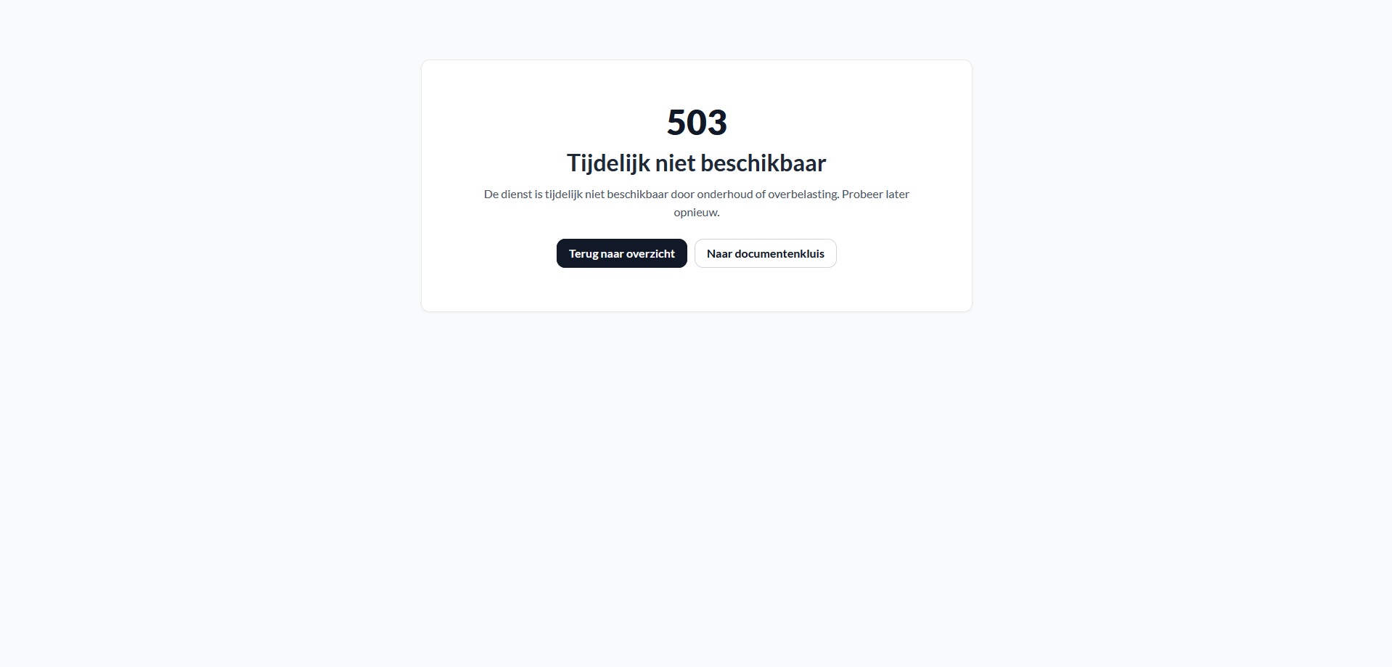

14.2 Waarom zijn deze foutmeldingen belangrijk?
Deze foutmeldingen helpen de gebruiker om beter te begrijpen wat er misging.
In plaats van een technische of onduidelijke foutmelding te tonen, krijgt de gebruiker een korte en begrijpelijke uitleg.

Tot slot
De Beveiligde Documentenkluis is een veilige en overzichtelijke webapplicatie waarmee gebruikers documenten veilig kunnen beheren.
Dankzij functies zoals mappen, versiebeheer, zoekfunctionaliteit, activiteitenlogging en Twee-Stappen verificatie biedt de toepassing zowel gebruiksgemak als extra beveiliging.

